[](http://images.yandex.ru/yandsearch?source=wiz&text=%D0%B3%D0%B5%D1%80%D0%B1%20%D0%B4%D0%B0%D0%B3%D0%B5%D1%81%D1%82%D0%B0%D0%BD%D0%B0%20%D1%84%D0%BE%D1%82%D0%BE&noreask=1&img_url=http://blog.platzkart.ru/wp-content/uploads/2008/06/gerb.jpg&pos=0&rpt=simage&lr=11006)

**МИНИСТЕРСТВО ОБРАЗОВАНИЯ И НАУКИ РЕСПУБЛИКИ ДАГЕСТАН**

**МБОУ «В-КАЗАНИЩЕНСКАЯ СРЕДНЯЯ ОБЩЕОБРАЗОВАТЕЛЬНАЯ ШКОЛА №1»**

368206, РФ, РД, Буйнакский район, с. В-Казанище, ул. Закира Даудова 38 E-mail: v-kazanische_[school@mail.ru](mailto:school@mail.ru)

**Справка**

**о проведении учебной тренировки в**

**МБОУ «В-Казанищенская СОШ №1» при ЧС.**

В целях обеспечения  безопасности в ЧС, охраны жизни учащихся и работников. В МБОУ «В-Казанищенская СОШ №1» по условной внештатной ситуации была проведена учебная тренировка при ЧС 28.09.2020г.

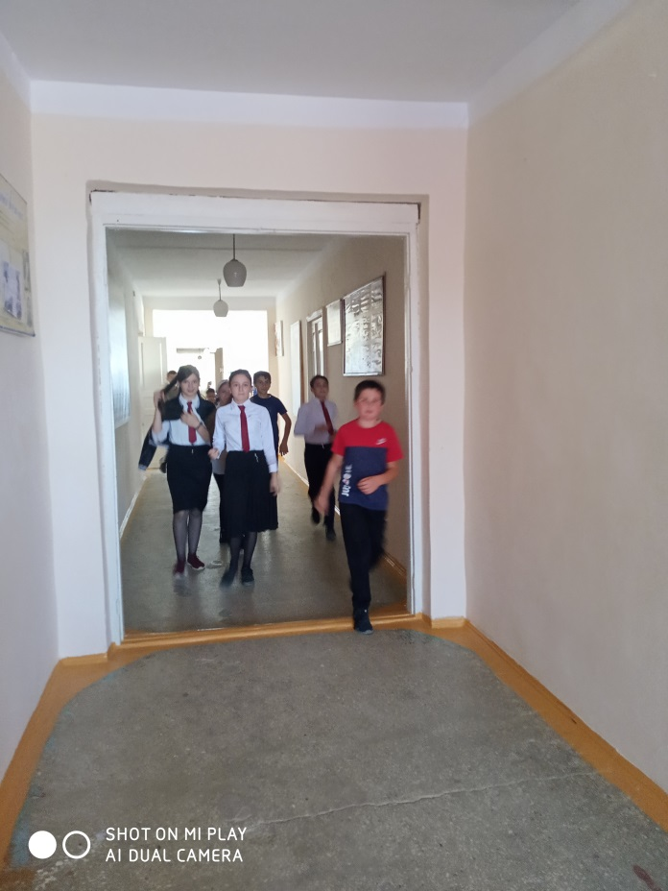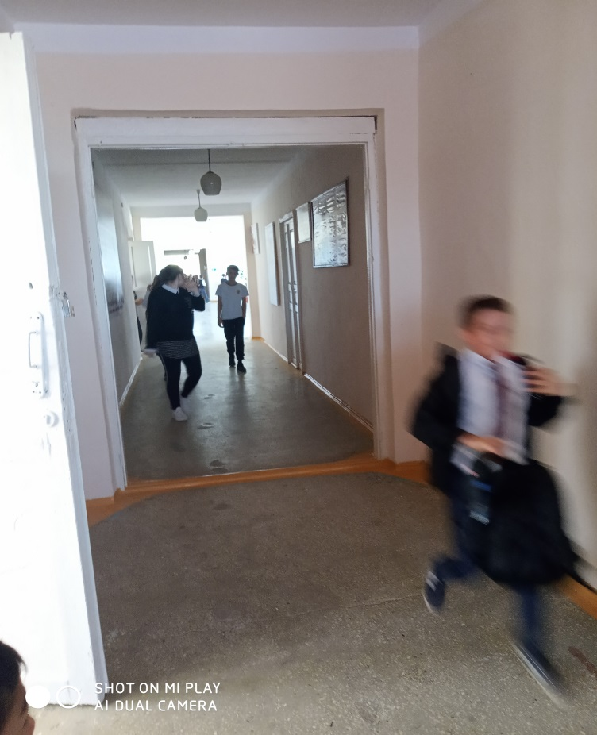

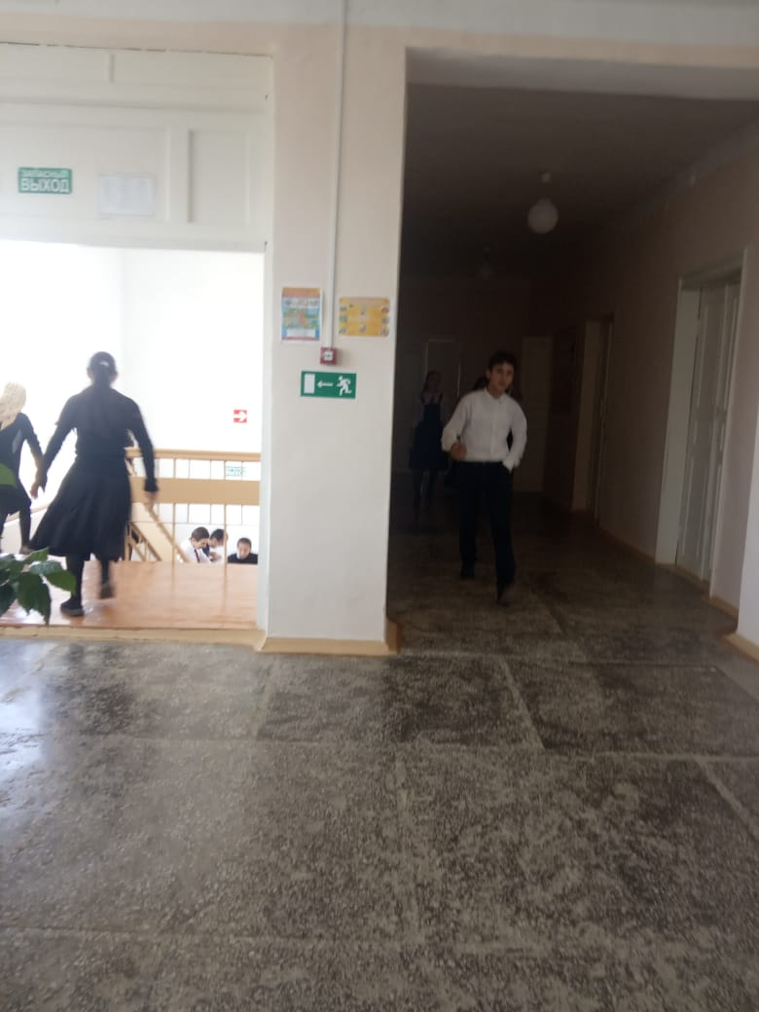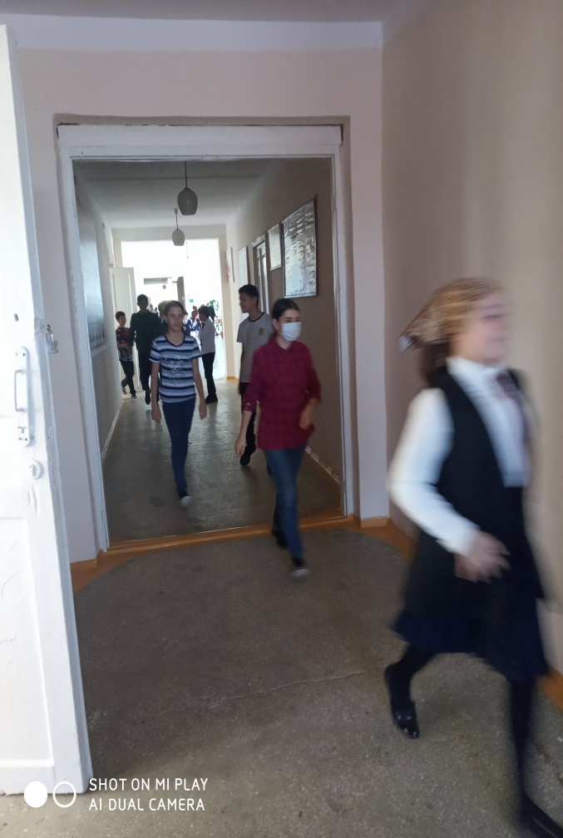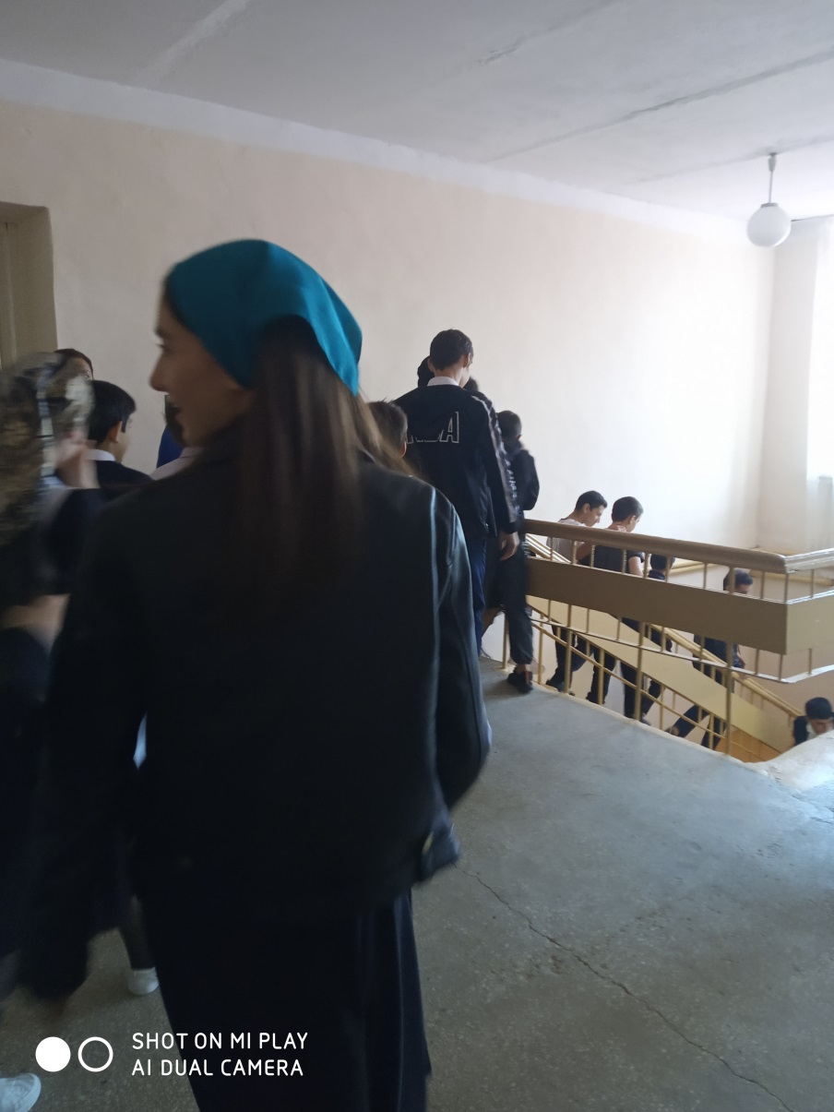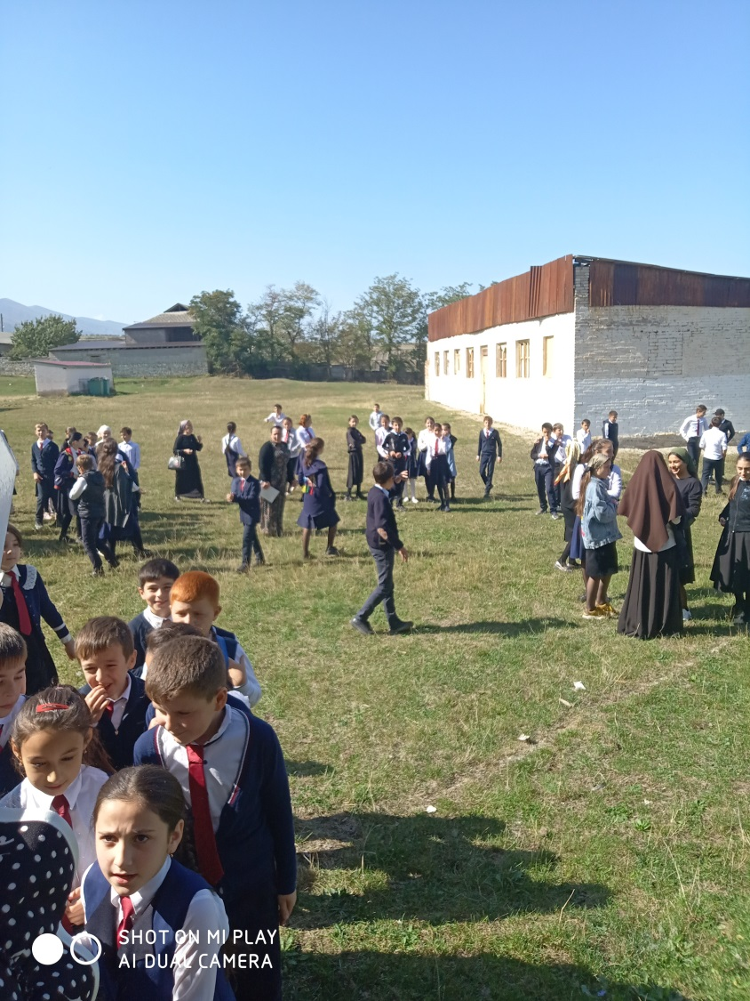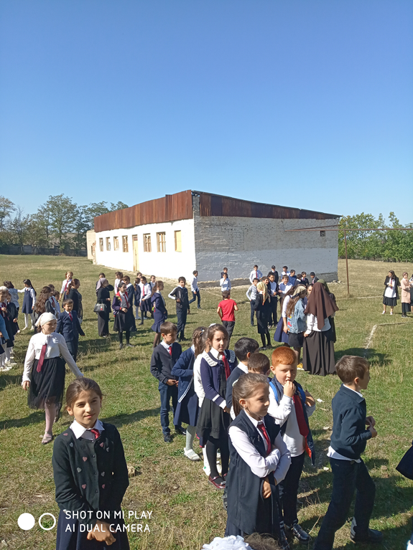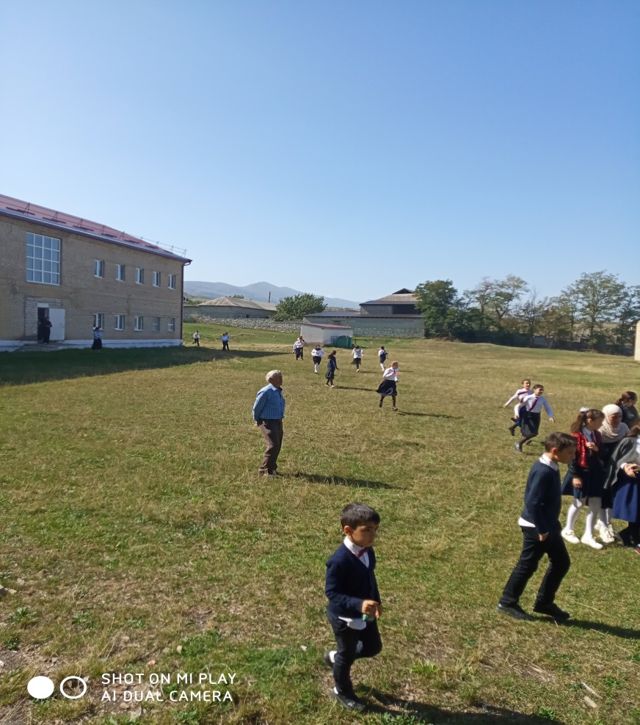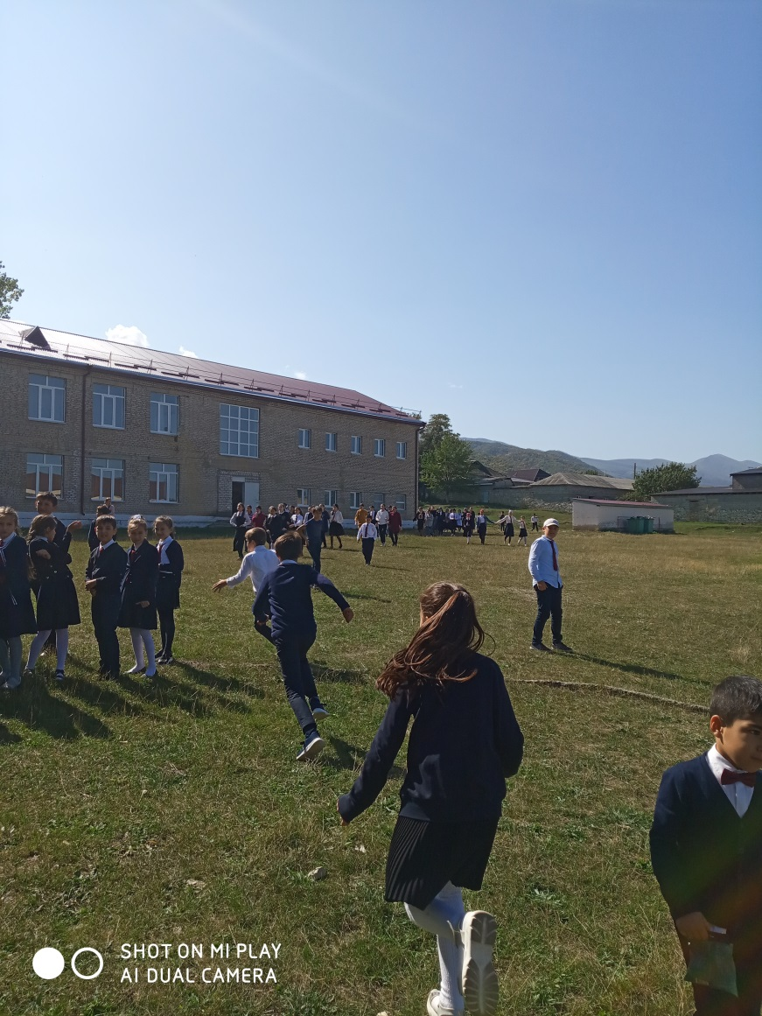

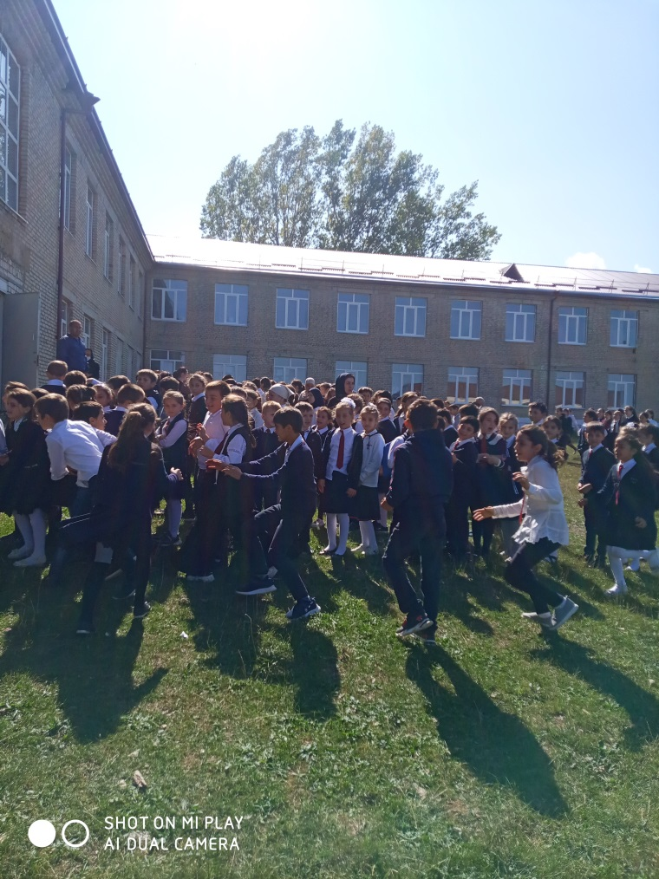

Все учащиеся и работники успешно покинули здание за установленное время и вышли в безопасное место. Тренировка прошла согласно всем нормативам, дисциплинированно и без паники.

Руководитель по безопасности Каибов С.А. проинструктировал правила поведения при ЧС и попросил всех пройти в классные помещения.

**Справку подготовил руководитель по безопасности ___________/Каибов С.А./**